|  |  |  |  |  |  |  |  |  |  |  |  |  |
| --- | --- | --- | --- | --- | --- | --- | --- | --- | --- | --- | --- | --- |
| **1)** Os dados a seguir representam o tempo (em segundos) para a carga de um aplicativo, num sistema compartilhado. Os dados estão ordenados e codificados para facilitar a localização; | |  |  |  |  |  |  |  |  |  |  |  |
| Pede-se:   |  | | --- | | a) Determinar o tempo médio de carga desse aplicativo | | b) Determinar o tempo mais frequente | | c) Determinar o tempo abaixo do qual se têm 50% das observações | | d)Determinar o tempo acima do qual se têm os 18% com maior tempo de carga | | e) Verificar se o tempo médio é uma medida adequada para representar esse conjunto de observações. | | f) Calcular o desvio padrão médio relativo para esses dados. | | |  |  |  |  |  |  |  |  |  |  |  |
| **2)** A cadeia de restaurantes XX administra um serviço de entrega de pizzas. Os dados que se encontram na tabela, |
| referem-se a uma amostra de 250 distâncias de entrega. Utilize esses dados para calcular as seguintes medidas |
| a) média;  b) mediana;  c) moda;  d) amplitude;  e) intervalo interquartílico;  f) Desvio Padrão e coef de Variação; |
| g) Construa um histograma para os dados. |

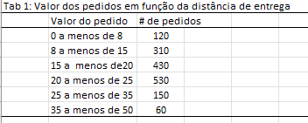

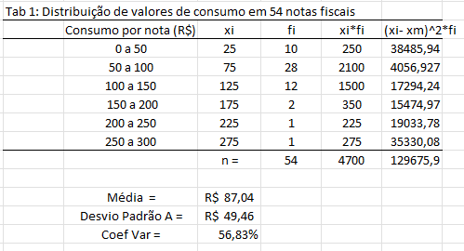

**1.** Um estudo do valor nutritivo de certo tipo de pão mostra que, em média, uma fatia contém 0,260 mg de tiamina(vitamina B1) com desvio padrão de 0,005 mg. Com base no teorema de Chebychev, entre quais valores deve estar o conteúdo de tiamina de de tiamina(vitamina B1) com desvio padrão de 0,005 mg. Com base no teorema de Chebychev entre quais valores deve estar o conteúdo de tiamina de:

a-) ao menos 35/36 de todas as fatias desse pão;

b-) ao menos 80/81 de todas as fatias desse pão?

**2.** Com relação ao exercício anterior, qual a percentagem mínima de fatias do pão que devem apresentar um conteúdo de tiamina entre 0,245 e 0,275 mg?

**3.** Os registros de uma companhia de aviação mostram que seus vôos entre duas cidades chegam, em média, com 5,4 minutos de atraso, com desvio padrão de 1,4min. Nomínimo, qual a percentagem de vôos entre as duas cidades chegam entre:

a) 2,6 min atrasados e 8,2 min atrasados;

b) 1,6 min mais cedo e 12,4 min atrasados?